Учиться брать на себя ответственность

25 ноября 2010 г. в г. Радужный, Тюменской области на аппаратном совещании Главы города состоялась презентация Общероссийского общественного движения «За сбережение народа». Члены Правления регионального отделения ООД «За сбережение народа» познакомили присутствующих с Планом проведения мероприятий на территории города. Акции Движения активно поддержали и одобрили все участники аппаратного совещания.

С 25 ноября 2010г. в г. Радужный стартовала Акция «Здесь – территория здорового образа жизни!». Активное участие в Акции приняли аргонавты ИЦ АРГО (№1088304), руководитель информационного центра – Горевая Ольга, Комитет по физической культуре и спорту, тренеры и спортсмены всех спортивных школ города, а так же работники ЖКХ. Мы убеждены, что каждому из нас необходимо научиться брать на себя ответственность за свое здоровье, за свое поведение и жизнь в целом!
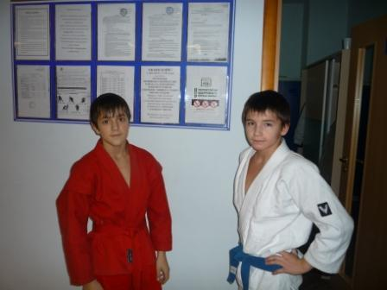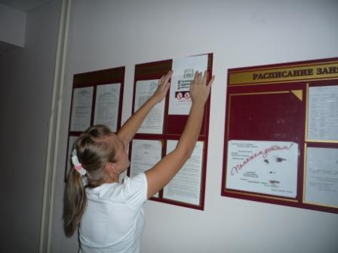

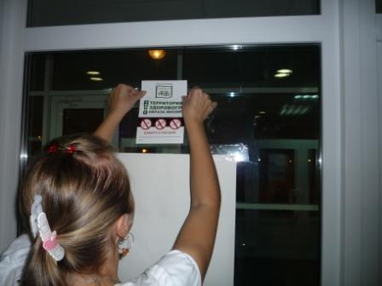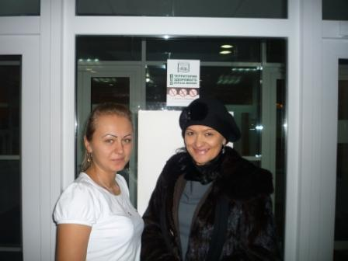

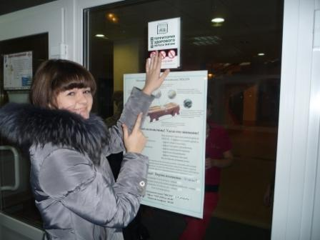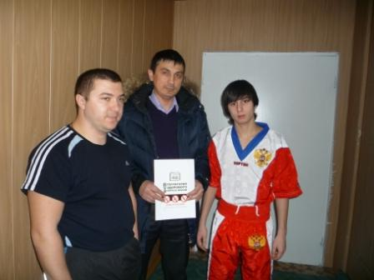

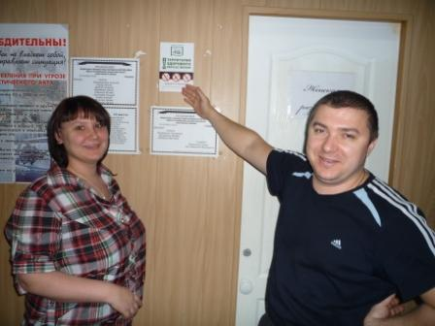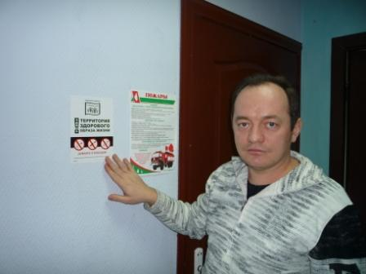

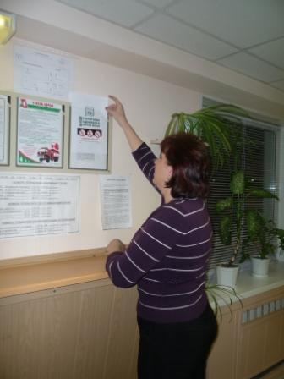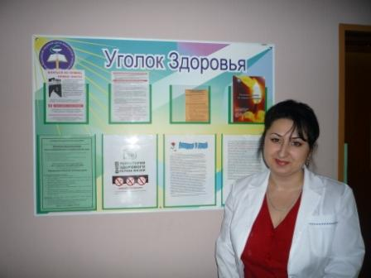

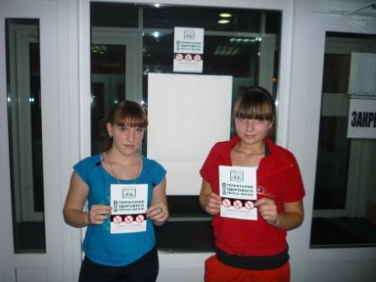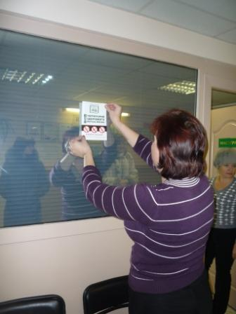

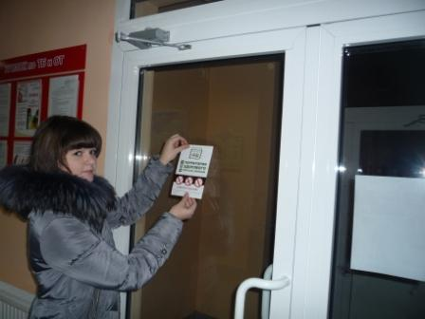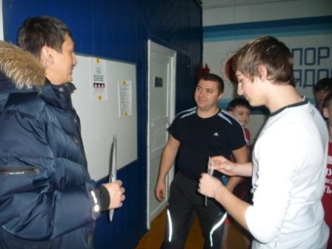

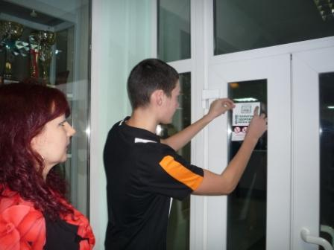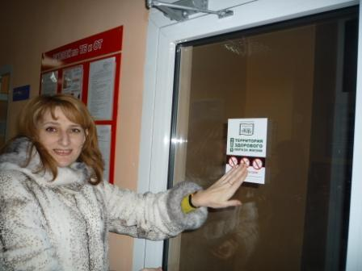

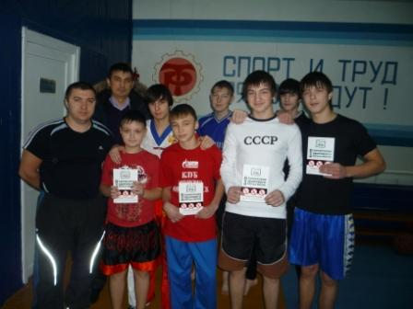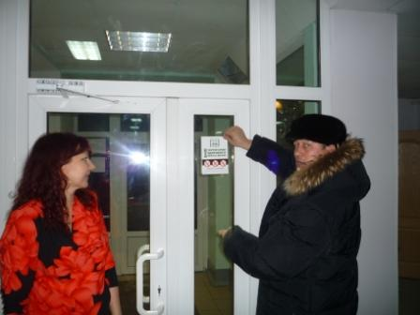

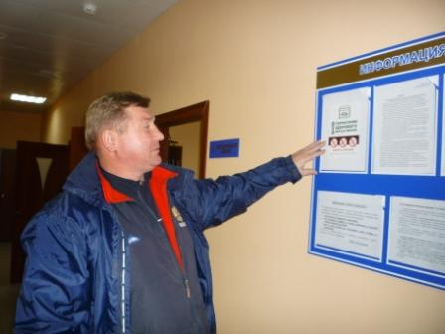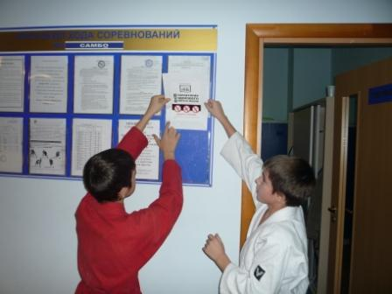

Горевой К.Н., сопредседатель Правления регионального
отделения ООД «За сбережение народа,
Блохина И.Г,.секретарь, полномочный представитель
ООД «За сбережение народа»

